(11月刊)
导语：
11月是阳历年中的第十一个月共有30天。
在北半球，11月是冬季的第一个月。在英文中，11月（November）源自拉丁语November（第9个月）。
《田二风采》为大家准备了校内新闻，精彩图片，以及生活小常识等，希望对大家有帮助。

校内新闻：
11月，随着徐汇区教育系统第三届学术节的召开，我校启动一系列学术活动。
11月初，我校田径队参加了区中学生田径运动会，取得良好成绩。
11月中旬，我校举办“田二杯”足球赛，取得第二名的好成绩。
11月进行了期中考试，并对考试情况作了深层次的分析。
11月下旬，市级科技竞赛《救救野牛》在我校召开。
11月伊始，我校开展学科（数学）视导工作结束，各方面作了总结和反思，取得良好效果。
11月下旬，我校举办了学生运动会。
2009学年田林二中“三奖评选”活动已展开。
市“绿茵成长”计划-----中学生足球联赛，我校足球队目前取得4胜1平1负的优异战绩。

本次数学组视导活动中，数学组四个备课组共开了四节公开课，并由备课组的另一位教师作了说课。下面是七年级数学备课组提供的《十字相乘法》的教案和说课案，请大家指正。

9.15十字相乘法（1）
教学目标
能较熟练地用十字相乘法把形如x² + px + q的二次三项式分解因式；通过课堂交流思考，形成从特殊到一般、从具体到抽象的思维品质。
教学重点、难点
能较熟练地用十字相乘法把形如x² + px + q 的二次三项式分解因式；把x² + px + q分解因式时，准确地找出a、b，使a ·b = q；a + b = p.
教学过程：
一、复习导入
1．口答计算结果：
(1) (x+5)(x+9) (2) (x+5)(x－12)
(3) (x－4)(x+18) (4) (x－13)(x－6)
2．问题：你有什么快速计算类似多项式的方法吗?
[在多项式的乘法中,有(x + a)(x + b) = x² +(a + b)x + ab ]
二、探索新知
1、观察与发现:
等式的左边是两个一次二项式相乘,右边是二次三项式,这个过程将积的形式转化成和差形式,进行的是乘法计算.
反过来可得 x² +(a + b)x + ab = (x + a)(x + b).
等式的左边是二次三项式,右边是两个一次二项式相乘,这个过程将和差的形式转化成积的形式,进行的是因式分解.
2、体会与尝试：
① 因式分解: x² + 5x + 6 ；x²－5x + 6；x² + 5x + 6 ；x²－5x + 6
将二次三项式x² + 5x + 6因式分解，就需要将二次项x²分解为x·x，常数项6分解为2×3，而且2+ 3= 5，恰好等于一次项系数,所以用十字交叉线表示:
x² + 5x + 6= (x + 2)(x + 3).
x +2
x +3
3x + 2x = 5x
②定义：利用十字交叉线来分解系数,把二次三项式分解因式的方法叫做十字相乘法.
③拆一拆 将下列各数表示成两个整数的积的形式（尽所有可能）：
6= ； 12= ； 24= ；
-6= ； -12= ； -24= .
④练一练 将下列各式用十字相乘法进行因式分解：
(1) x²－7x + 12； (2) x² + 4x－12； (3) x² + 8x + 12；
(4) x²－11x－12； (5) x²－13x + 12； (6) x²－x－12；
⑤探索规律：
当常数项是正时，拆成同号两数，并且符号与一次项的符号相同；
当常数项是负时，拆成异号两数，且绝对值较大的数符合与一次项的符号相同.
3、思考与归纳：
要将二次三项式x² + px + q因式分解，就需要找到两个数a、b，使它们的积等于常数项q，和等于一次项系数p, 满足这两个条件便可以进行如下因式分解，即
x² + px + q = x² +(a + b)x + ab = (x + a)(x + b).
用十字交叉线表示: x +a
x +b
ax + bx = (a + b)x
(1).因式分解竖直写；(2).交叉相乘验中项；(3).横向写出两因式
由于把x² + px + q中的q分解成两个因数有多种情况，怎样才能找到两个合适的数，通常要经过多次的尝试才能确定采用哪种情况来进行因式分解.
三、课堂小结
对二次三项式x² + px + q进行因式分解，应重点掌握以下三个方面：
1、掌握方法: 拆分常数项,验证一次项.
2、符号规律:当q＞0时，a、b同号，且a、b的符号与p的符号相同；
当q＜0时，a、b异号，且绝对值较大的因数与p的符号相同.
3．书写格式:竖分横积
四、巩固新知
1、比一比 抢答练习
1.x²-x- 6 = 5.x²-3x-28= 9.x²+5x+6= 13.y²+9y-36=
2.x²+2x-15= 6.x²-2x-8= 10.x²+4x-21= 14.y²-y-56=
3.x²-3x-10= 7.x²-4x+3= 11.x²+13x+12= 15.y²+14y+48=
4.x²-9x+20= 8.x²+7x+12= 12.x²-11x-12= 16.y²+y-110=
2、拓展练习 先填空,再分解（尽可能多的）： x² + ( )x + 60 = ；
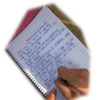
五、布置作业
练习册§9.15十字相乘法

《运用十字相乘法分解因式》说课稿
《运用十字相乘法分解因式》是七年级第一学期第九章第5节的内容。下面我将从教材分析、学法与教法、教学过程三方面来说明。
一、教材分析：
1、地位与作用：
分解因式与数系中分解质因数类似，是代数中一种重要的恒等变形，它是在学生学习了整式运算的基础上提出来的，是整式乘法的逆向变形。在后面的学习过程中应用广泛，如：将分式通分和约分，二次根式的计算与化简，以及解方程都将以它为基础。因此分解因式这一章在整个教材中起到了承上启下的作用。同时，在因式分解中体现了数学的众多思想，如：“化归”思想、“类比”思想、“整体”思想等。因此，因式分解的学习是数学学习的重要内容。进行因式分解时要灵活、综合运用过去学过的有关数学基础知识，并且分解的途径很多，技巧性强，逆向思维能力要求较高。所以因式分解是发展学生智力、培养能力、深化学生的逆向思维能力的良好载体。
根据《课标》的要求，本节前介绍了最基本的两种分解因式的方法：提公因式法和运用公式法（平方差、完全平方公式）。运用十字相乘法分解因式不仅是现阶段的学习重点，而且为学生以后分解二次三项式奠定了一定的基础。
2、教学目标：
①进一步理解分解因式的意义；
②会运用十字相乘法对二次三项式进行因式分解；
③培养学生的观察、分析、判断能力和预见能力。
3、教学的重点和难点
重点：能熟练运用十字相乘法对二次三项式进行因式分解；
难点：在对$x^{2}+\text{px}+q$分解因式时，准确找出a、b，使$\text{ab}=q,a+b=p$。
二、说教法
（一）本节课采用的教学方法主要是启发诱导法和练习法，并辅以讲解法、分析法，采用这一教法是基于以下的考虑：
认知心理学家奥苏伯尔的研究表明，有意义的学习的发生必须满足下列条件：第一，学习者认知结构中同化新材料的适当知识基础，也就是具有必要的起点能力；第二，学习者还应具有积极地将新旧知识关联的倾向。由于用完全平方公式分解因式与上一节课的用平方差公式分解因式类似，整体与换元的思想在前 边的知识中已经多次涉及到，内容易于同化，若能精心设疑、启发诱导，充分发挥学生的主体作用，则学生易于获得成功的体验。另外，要熟练掌握用此种方法分解因式，必须通过练习巩固，因此，练习指导法也是主要的学习方法。
（二）本节课还采用分层的教学方法。由于学生的学习基础与能力有较大的差异，所以在练习中，对不同层次的学生提出不同的要求，使每个学生都能在原来的基础上获得较大的发展。
（三）教具准备 ：小黑板、投影仪
三、说学法
1、由于用十字相乘法分解因式与上一节课知识有类似之处，因此指导学生学会运用比较、类比的学习方法记忆、理解知识。
2、指学生导采用练习法以达到巩固、熟练知识的目的。
3、应该指导学生注意运用观察分析的学习方法。
四、说教学程序
第一部分：教学程序
（一）复习引入
引导学生回顾因式分解的概念与方法，并由$\left(x+a\right)\left(x+b\right)=x^{2}+\left(a+b\right)x+\text{ab}$由其逆过程引出课题。
（二）学习、巩固
1、通过学生对问题的“议一议”，发现$x^{2}+5x+6$不是一个完全平方式，产生了究竟是否还能分解的问题，学生带着问题进入新课。
2、试一试 因式分解$x^{2}+5x+6$ $x^{2}−5x+6$ $x^{2}+5x−6$ $x^{2}−5x−6$。
3、定义：利用十字交叉线来分解系数,把二次三项式分解因式的方法叫做十字相乘法。
4、拆一拆 将下列各数表示成两个整数的积的形式（尽所有可能）：
6= ； 12= ； 24= ；
-6= ； -12= ； -24= .
5、练一练 将下列各式用十字相乘法进行因式分解：
(1) x² －7x + 12； (2) x²－4x－12； (3) x² + 8x + 12；
(4) x² －11x－12； (5) x² + 13x + 12； (6) x² －x－12；。
6、引导学生解决例题1，启发学生要一步一步来以减少失误，并用练习1巩固之。
7、探索符号规律,完成填空。
（三）引导学生进行课堂小结
对二次三项式x² + px + q进行因式分解，应重点掌握以下三个方面：
1．掌握方法: 拆分常数项,验证一次项.
2．符号规律: 当q＞0时，a、b同号，且a、b的符号与p的符号相同；
当q＜0时，a、b异号，且绝对值较大的因数与p的符号相同.
3．书写格式:竖分横积
（四）分层练习反馈
1、准备一份分层的练习以检测教学目标达成情况、纠正错误、熟练知识，给学生以成功的体验，激发学生的学习兴趣。
2、拓展练习 先填空,再分解（尽可能多的）： x² + ( )x + 60 = ；
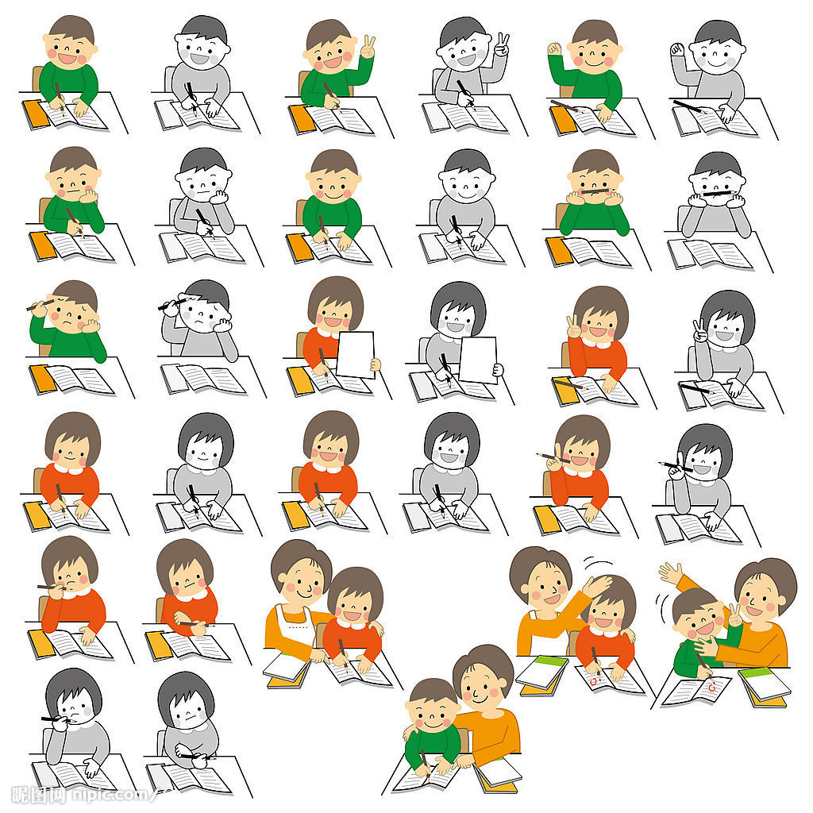

生活小常识：
冬令进补，是我国传统的防病强身、扶持虚弱的自我保健方法之一。
冬季是一个寒冷的季节。祖国医学认为，冬令进补与平衡阴阳、疏通经络、调和气血有密切关系。冬令进补应顺应自然，注意养阳，以滋补为主。根据中医“虚则补之，寒则温之”的原则，在膳食中应多吃温性、热性、特别是温补肾阳的食物进行调理，以提高机体的耐寒能力。冬季“食补”，应供给富含蛋白质、维生素和易于消化的食物。可选食：粳米、籼米、玉米、小麦、黄豆、豌豆等谷豆类；韭菜、香菜、大蒜、萝卜、黄花菜等蔬菜；羊肉、狗肉、牛肉、鸡肉及鳝鱼、鲤鱼、鲢鱼、带鱼、虾等肉食；橘子、椰子、菠萝、荔枝、桂圆等水果。狗肉和羊肉是冬季滋补佳品。俗话说“三九补一冬，来年无病痛”，就是这个道理。
=============================
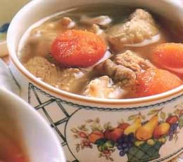
女性冬季进补实例
女性冬令进补要做到事半功倍，关键在于针对不同体质，有的放矢。
长期从事文字工作和经常操作电脑的女性：
常见症状：眼睛疲劳干燥。
进补提示：各种动物肝脏含有丰富的维生素a，经常食用，有益于眼睛，但血脂及胆固醇偏高女性应少食或不食。富含胡萝卜素的蔬菜：每周吃3根胡萝卜，即可保持体内维生素a的日常含量，此外，红薯、橘子、柚、柿子的维生素a含量也较高。乳、蛋类食品：如牛奶以及鸡蛋、鸭蛋、鸽蛋等，其中，蛋黄内维生素a含量比较丰富。枸杞子：富含丰富的胡萝卜素，是补眼佳品，冬令以泡茶饮用为宜。
长期熬夜工作的女性
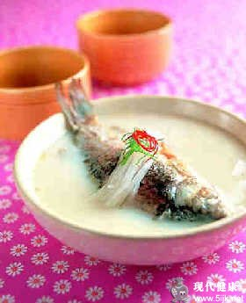
常见症状：疲劳不堪、工作效率降低、记忆力衰退。
进补提示：鱼类：其中鳕鱼、沙丁鱼、对大脑细胞特别是脑神经传导、发育有着重要作用。牛奶、酸奶：富含蛋白质，对人体补脑有益。含维生素b族、c及氨基酸等，含脂量达40％以上。其中的不饱和亚油酸、卵磷脂、亚麻酸是人体大脑的结构材料。麦类、小米、玉米：含蛋白、脂肪、钙、铁、维生素b1，能预防神经衰弱，其植物纤维可促进大脑微循环畅通。水果：橘、柚、柑、橙、柠檬等水果为碱性食物，经常食用有利于消除大脑的酸性代谢产物。
女性面色萎黄、唇舌淡白
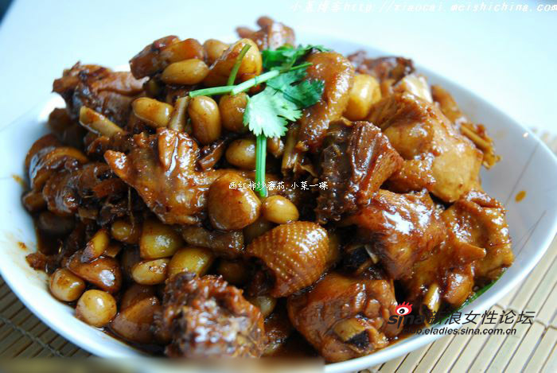
常见症状：头晕眼花、心悸、失眠、健忘、手足发麻以及月经期延期。
进补提示： 羊肉：羊肉性味甘温，益气补虚。
男士冬季服装搭配实例
流行无处不在，2009年该流行什么样的男装搭配呢？秋冬季节的男装搭配，经典元素依然都相融合，深蓝、黑色、条纹、军绿、格子等。

酷装搭配型

搭配要点：想要酷一点，就非黑色皮衣莫属。记住羊皮和鹿皮才是今年的重点，特别又在于手感的柔软幼细。搭配也不在多，而在于品质款型。黑色皮衣，毛衣，哥伦布系列镶钻手表。
上班搭配型
搭配要点：休闲的西装是男士服装主流之一，传统的窗口暗格图案，配合布料本身的钻石形织纹、纵纹。搭配V纹的淡蓝色衬衫：蓝色窗口格西装，淡蓝色衬衫，长裤。

逛街搭配型
搭配要点：棒针粗织的白色毛衣，搭配黑色的皮草双面背心，简单又让人回味。

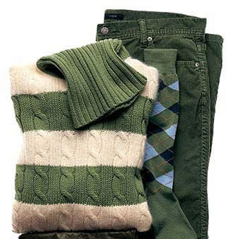
约会搭配型
搭配要点：大自然的暖意是今年秋冬的流行色，泥土黄、棕啡色和岩石甚至秋天苔藓的颜色，都是今年秋冬服饰的主打。羊绒围巾，灯心绒长裤，皮衣，羊毛T衫。
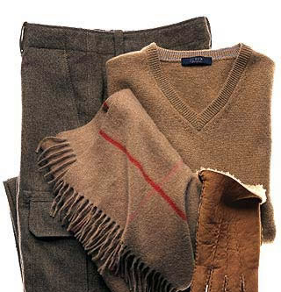
运动搭配型
搭配要点：和那些经典老到的男装相比，毛衣总是会让人显得温和年轻。几何色块毛衣搭配条纹流苏围巾。外可套拉链外套。条纹围巾，毛衣，红色底盘手表，深蓝拉链外套，灯心绒长裤。
男士在着装上应注意：
颜色：整体着装从上至下不能超过三种颜色，这样从线条整体上看会更流畅 、更典雅、否则会显得杂乱而没有整体感。
款式：男士穿戴不是必须很时尚或很流行，只要简洁大方，颜色沉稳，最主要的是上衣和裤子的搭配，一定要合理。
男士的身高和胖瘦，并不影响自己着装的品味和风格，只要上衣和裤子合身颜色搭配得当，不要穿过肥的衣服和过浅的颜色，就可以掩饰自己的不足，体现自己的风格。

2009学年第一学期田林二中“三奖评选”安排一览

骏 马 奖
时 间 姓 名 班 级 课 题
12月1日（周二）上午第一节 吴小华 九（4）班 《溶液的质量分数》
12月3日（周四）上午第一节 陆紫娟 七（2）班 How to be a healthy child
12月8日（周二）上午第二节 徐芳卿 六（2）班 《学习双人跳绳》
12月9日（周三）上午第二节 于明鸣 七（2）班 《跳绳和足球游戏》
12月9日（周三）上午第三节 张慧青 六（3）班 《圆的面积》
12月10日（周四） 下午第一节 童 丽 七（3）班 《藕与莼菜》

2009学年第一学期田林二中“三奖评选”安排一览
耕 耘 奖
时 间 | 姓 名
12月11日  （周五）  下午2：00  政治学习  大组交流 | 朱海君
12月11日  （周五）  下午2：00  政治学习  大组交流 | 孙 晴
12月11日  （周五）  下午2：00  政治学习  大组交流 | 肖雅芳
12月11日  （周五）  下午2：00  政治学习  大组交流 | 许美英
12月11日  （周五）  下午2：00  政治学习  大组交流 | 刘立明
12月11日  （周五）  下午2：00  政治学习  大组交流 | 赵凌飞
12月11日  （周五）  下午2：00  政治学习  大组交流 | 马蓓中

2009学年第一学期田林二中“三奖评选”安排一览
育 人 奖
时 间 | 姓 名 | 班 级
12月3日（周四）上午第2节 | 何 玮 | 八（1）班
12月3日（周四）上午第3节 | 宋华珍 | 七（4）班
12月3日（周四）下午第7节 | 宋心怡 | 九（4）班
12月8日（周二）上午第4节 | 陆红梅 | 六（3）班

